Huawei Nagios Plug-in
V100R001C00
 | 用户指南
 | 文档版本 | 03
 | 发布日期 | 2018-06-28

 | 华为技术有限公司 |  | 

版权所有 © 华为技术有限公司2018。 保留一切权利。
非经本公司书面许可，任何单位和个人不得擅自摘抄、复制本文档内容的部分或全部，并不得以任何形式传播。

商标声明
和其他华为商标均为华为技术有限公司的商标。
本文档提及的其他所有商标或注册商标，由各自的所有人拥有。

注意
您购买的产品、服务或特性等应受华为公司商业合同和条款的约束，本文档中描述的全部或部分产品、服务或特性可能不在您的购买或使用范围之内。除非合同另有约定，华为公司对本文档内容不做任何明示或默示的声明或保证。
由于产品版本升级或其他原因，本文档内容会不定期进行更新。除非另有约定，本文档仅作为使用指导，本文档中的所有陈述、信息和建议不构成任何明示或暗示的担保。

华为技术有限公司
地址： | 深圳市龙岗区坂田华为总部办公楼 邮编：518129
网址： | http://e.huawei.com

前言
概述
本文档提供华为Nagios插件的安装、配置、设备监控和卸载过程。
读者对象
本文档主要适用于以下工程师：
- 技术支持工程师
- 维护工程师
符号约定
在本文中可能出现下列标志，它们所代表的含义如下。
符号 | 说明
 | 用于警示紧急的危险情形，若不避免，将会导致人员死亡或严重的人身伤害。
 | 用于警示潜在的危险情形，若不避免，可能会导致人员死亡或严重的人身伤害。
 | 用于警示潜在的危险情形，若不避免，可能会导致中度或轻微的人身伤害。
 | 用于传递设备或环境安全警示信息，若不避免，可能会导致设备损坏、数据丢失、设备性能降低或其它不可预知的结果。  “注意”不涉及人身伤害。
用于突出重要/关键信息、最佳实践和小窍门等。
“说明”不是安全警示信息，不涉及人身、设备及环境伤害。

修订记录
修改记录累积了每次文档更新的说明。最新版本的文档包含以前所有文档版本的更新内容。
文档版本 04 (2018-09-25)
修改2.2 安装准备。
文档版本 02 (2018-02-07)
修改2.3.2 添加或删除设备。
文档版本 01 (2017-04-30)
第一次正式发布。
目 录
前言 ii
1 简介 1
2 插件安装 3
2.1 安装流程 3
2.2 安装准备 3
2.3 安装插件并添加设备 5
2.3.1 安装插件 6
2.3.2 添加或删除设备 6
3 获取信息 11
4 监控服务器状态及告警 13
5 FAQ 15
5.1 如何卸载插件 15
5.2 如何重新启动插件服务 16
5.3 如何处理Nagios首页无法显示主机服务状态的详细信息 17
5.4 如何处理SNMP V3告警无法上报 18

简介
介绍插件的基本功能。
功能
华为Nagios插件是一个集成在Nagios软件中的管理华为服务器的插件，通过添加华为服务器可以实现对华为服务器的监控功能。
通过该插件，可以实现以下功能：
- 监控华为服务器的告警信息。
- 查询华为服务器的电源、风扇、CPU、硬盘、内存、系统和RAID卡的基本信息及其状态。
支持的设备
- Nagios最大支持管理1000台设备。
- Nagios支持SLES 10.2和Ubuntu 14.04操作系统。
- Nagios支持的服务器如表1-1所示。
- 华为Nagios插件支持监控V3服务器的告警类型为事件码。
- 华为Nagios插件只支持以“,”为分隔符的告警类型，请在服务器的Web页面的“Trap IP”处将分隔符修改为“,”。
                - 支持的服务器
类型 | 服务器
机架服务器 | RH2288H V2
机架服务器 | RH1288 V3
机架服务器 | RH2288 V3
机架服务器 | RH2288H V3
机架服务器 | RH5885 V3
机架服务器 | RH8100 V3
机架服务器 | 1288H V5
机架服务器 | 2288H V5
机架服务器 | 2488 V5
刀片服务器 | E9000
高密服务器 | XH321 V3
高密服务器 | XH620 V3
高密服务器 | XH622 V3
高密服务器 | XH628 V3

插件安装

安装流程
以流程图的方式给出插件的安装过程，安装过程如图1-2所示。
              - 安装流程图
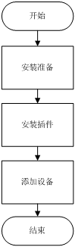

安装准备
介绍插件安装前需要做的准备工作。
软件要求
插件安装前，请确认系统满足以下要求：
- Python工具的版本为Python 2.7.13。
- 支持的Nagios版本为Nagios Core-3.5.1和Nagios Core-4.3.4。
- 确保可以执行snmpget和snmpwalk命令，若不能，请执行以下命令安装。
yum install net-snmp net-snmp-devel net-snmp-libs net-snmp-utils php-snmp
- Nagios服务器上存在以下三个文件：
- “pysnmp-4.2.4.tar.gz”
- “pyasn1-0.1.6.tar.gz”
- “pycrypto-2.3.tar.gz”
下载“pysnmp-4.2.4.tar.gz”、“pyasn1-0.1.6.tar.gz”和“pycrypto-2.3.tar.gz”文件，并上传至Nagios服务器的任意目录（例如：/usr/local）进行安装。软件的安装步骤如下：
            - 执行以下命令，解压安装包。
tar xzvf $sourcName
$sourcName为待解压的软件包名称，以“pysnmp-4.2.4.tar.gz”为例，则此处的命令为tar xzvf pysnmp-4.2.4.tar.gz。
            - 执行以下命令，进入解压后的文件夹。
cd
以“pysnmp-4.2.4.tar.gz”为例， 则此处的命令为cd pysnmp-4.2.4。
            - 执行以下命令，安装软件。
python setup.py install
若系统中存在多个Python版本，请先执行export PATH=$pythonPath:$PATH命令， 其中$pythonPath为Python 2.7.13的应用程序所在的路径。
- 已获取插件的安装包“Huawei Nagios Plugin vX.X.tar”。
数据准备
安装插件所需的数据如表1-1所示。
                - 安装插件所需的数据
项目 | 作用 | 样例
Nagios服务器的IP地址。 | 用于访问安装Nagios工具的服务器和安装插件。 | 192.168.1.110
安装包上传到Nagios服务器的路径。 | 用于在Nagios服务器上放置插件的安装包。 | /etc  说明  软件解压后放置在“/etc/ Huawei eSight Server Management Plug-in (for Nagios)”目录。
软件的安装路径。 | 用于在Nagios服务器上安装插件。 | /usr/local/nagios
登录Nagios服务器的用户名。 | 用于访问Nagios服务器的操作系统。 | root
Nagios服务器用户名的密码。 | 用于访问Nagios服务器的操作系统。 | huawei123
被管理设备的基本信息。 | 用户在Nagios服务器上配置被管理设备的信息，使Nagios系统可以监控该设备。需要准备的信息包括  - 被管理设备的IP地址。  - 被管理设备的主机名。  - 登录被管理设备的用户名。  - 登录被管理设备的密码。  - 与Nagios服务器通信的SNMP协议的读写团体名。  - SNMP协议的版本设备默认只开启SNMP V3版本协议。如果您需要使用SNMP V1或者V2C版本协议添加设备，请先登录设备开启V1或V2C版本协议，并获取该版本协议的读写团体名。开启设备的SNMP V1和V2C协议以及获取该协议读写团体名的方法请参见随设备发布的手册。  - Trap团体名，在设备上报告警时使用。  说明  使用SNMP V1协议或者SNMP V2C协议接入设备，系统只能上报SNMP V1或者SNMP V2C相关的报警，不会上报SNMP V3协议相关的报警。 | - 192.168.1.100  - huawei-1  - root  - huawei123  - public  - v3  - Huawei12#$

工具准备
请自备PuTTY软件。

安装插件并添加设备
介绍安装插件并同时添加设备信息的过程。

安装插件
介绍插件的安装过程。该版本插件和V100R001C00SPC201及以前版本的配置文件不兼容，如果是升级安装请在卸载插件时选择不保存配置文件。
前提条件
- 已上传安装包到Nagios服务器。
- 以“root”用户登录Nagios服务器。
操作步骤
            - 执行以下命令，解压安装包。
cd /etc
tar -xvf Huawei\ Nagios\ Plugin\ vX.X.tar
解压后生成“Huawei Nagios Plugin vX.X”文件夹。
            - 执行以下命令，安装插件并自动添加设备信息到Nagios系统中。
cd Huawei Nagios Plugin vX.X
python setup.py install -d 10.10.10.10 -p 10061 -n /usr/local/nagios
各参数的含义如下所示。
- “-d”后的参数为Nagios服务器的IP地址。
- “-n”后的参数为Nagios工具的安装路径。
“/usr/local/nagios”为具体的安装路径，请以实际为准。
- “-p”后的参数为Nagios告警监听端口，可选，默认端口为10061。
若系统中有多个Python版本，安装过程中可能会出现报错“check python vesion fail ,please check you python is 2.7.13”，若Python 2.7.13的应用程序所在路径为“/usr/local/bin”，则安装华为Nagios插件的命令为/usr/local/bin/python setup.py install -d 192.168.1.110 -p 10061 -n /usr/local/nagios。
----结束

添加或删除设备
插件安装完成后，您可以在Nagios服务器上添加需要监控的华为设备。
前提条件
- 已安装插件。具体操作请参见2.3.1 安装插件。
- 已获取被管设备的信息。
如果需要添加的设备为E9000，请确保其HMM板的静态IP地址已被清空。
- 被管设备已注册Trap IP。
- 以“root”用户登录Nagios服务器。
使用config.py添加设备
                - config.py命令说明
命令 | 说明
add | 添加单个服务器，并设置
batch | 批量添加服务器
del | 删除服务器，支持批量和单个删除
inquiry | 查询当前已配置服务器
version | 查询当前版本号
resetserver | 清空对接服务器的trap IP

添加单个服务器
            - 执行以下命令，进入“config.py”所在的目录。
cd /usr/local/nagios/bin/huawei_server
            - 执行以下命令，添加单个服务器。
python config.py add -i 10.10.10.10 -t Rack -p 161 -a ****** -v v3 -u root -x SHA -d AES -A ****** -V v3 -U root -X SHA -D AES
                - 参数说明
参数 | 说明
-i | 被监控服务器的IP地址。
-H | 被监控服务器的名字，可选，不填则该项的值等于IP地址，不建议填写，批量配置时不填写。
-t | 被监控服务器的类型，目前支持的类型包括Rack（机架服务器）、Blade（刀片服务器）、HighDensity（高密服务器）。
-p | 被监控服务器SNMP服务的端口号， 不填时默认为“161”。
-v | 查询和设置监控服务器SNMP所用的协议版本，可设置为“v1”、“v2”或者“v3”（建议选择“v3”），不填写时默认为“v3”。
-V | 接收被监控服务器的trap消息所用的SNMP版本，可设置为“v1”、“v2”或者“v3”，不填写时默认“v3”。
-u | 查询和设置监控服务器SNMP V3协议所用的用户名，不填写时将不能设置服务器的trap目的IP地址。
-U | 用SNMP V3协议接收被监控服务器的trap所用的用户名，不填写时默认和-u参数的值一致。
-a | 查询和设置监控服务器SNMP V3协议所用的密码，不填写时将不能设置服务器的trap目的IP地址。
-A | 用SNMP V3协议接收被监控服务器的trap所用的用户密码，不填写时默认和-a参数的值一致。
-x | 查询和设置监控服务器SNMP V3协议所用的鉴权算法，可设置为“MD5”或“SHA”。
-X | 用SNMP V3协议接收被监控服务器的trap所用的鉴权算法 ，可设置为“MD5”或“SHA”，不填写时-x参数的值一致。
-d | 查询和设置监控服务器SNMP V3协议所用的加密算法，可设置为“AES”或“DES”。
-D | 用SNMP V3协议接收被监控服务器的trap所用的加密算法，可设置为“AES”或“DES”，不填写时-d参数的值一致。
-c | 查询和设置监控服务器SNMP V1或SNMP V2C协议所用的团体名，仅对SNMP V1和SNMP V2C协议适用。
-C | 用SNMP V1或SNMP V2C协议接收被监控服务器的trap所用的团体名，仅对SNMP V1和SNMP V2C协议适用。

添加服务器后插件会配置对接服务器的trap，配置项如表1-2所示。
                - trap配置
设置项 | 说明
Trap模式 | 设置成事件码模式。
Trap发送的snmp版本 | 根据表1-1中的-V参数配置。
Trap发送目标IP | 设置最后一个trap的IP地址，iBMC为第四个地址，HMM为第五个地址。
Trap发送的目标端口 | 设置最后一个trap的IP地址对应的端口，iBMC为第四个地址对应的端口，HMM为第五个地址对应的端口。
Trap发送使能 | 设置为使能。

----结束
批量添加服务器
            - 执行以下命令，进入“config.py”所在的目录。
cd /usr/local/nagios/bin/huawei_server
            - 执行以下命令，添加单个服务器。
python config.py batch -i 10.10.10.116-3 -t Rack -p 161 -a ****** -v v3 -u root -x SHA -d AES -A ****** -V v3 -U root -X SHA -D AES或者python config.py batch -i 10.10.10.* -t Rack -p 161 -a ****** -v v3 -u root -x SHA -d AES -A ****** -V v3 -U root -X SHA -D AES
-i 10.10.10.116-119表明批量添加服务器的IP地址为10.10.10.116、10.10.10.117、10.10.10.118 10.10.10.119，共4个服务器。
-i 10.10.10.2.* 表明批量添加服务器网段为10.10.10.*。
其余参数请参考表1-1，添加服务器后插件会配置对接服务器的trap，配置项如表1-2所示。
----结束
删除服务器
            - 执行以下命令，进入“config.py”所在的目录。
cd /usr/local/nagios/bin/huawei_server
            - 执行以下命令，删除服务器。
- 删除单个服务器：python config.py del -i 10.10.10.1
- 批量删除服务器：python config.py del -i 10.10.10.116-119或python config.py del -i 10.10.10.*
删除服务器后，会设置对应的服务器的最后一个trap发送目标地址为空（iBMC为第四个地址，HMM为第五个地址）。
----结束
手动清空服务器trap IP地址
            - 执行以下命令，进入“config.py”所在的目录。
cd /usr/local/nagios/bin/huawei_server
            - 执行以下命令，清空服务器trap IP地址。
- 清空单个服务器trap IP地址：python config.py resetserver -i 10.10.10.1 -p 161 -a ****** -v v3 -u root -x SHA
- 批量清空服务器trap IP地址：python config.py resetserver -i 10.10.10.116-119 -p 161 -a ****** -v v3 -u root -x SHA或python config.py resetserver -i 10.10.10.* -p 161 -a ****** -v v3 -u root -x SHA
手动清空服务器trap IP地址后，会设置对应的服务器的最后一个trap发送目标地址为空（iBMC为第四个地址，HMM为第五个地址）。
----结束
查询已配置服务器地址
            - 执行以下命令，进入“config.py”所在的目录。
cd /usr/local/nagios/bin/huawei_server
            - 执行以下命令，查询已配置服务器地址。
python config.py inquiry
----结束
查询插件版本
            - 执行以下命令，进入“config.py”所在的目录。
cd /usr/local/nagios/bin/huawei_server
            - 执行以下命令，查询插件版本。
python config.py version
----结束

获取信息
介绍在Nagios中获取机架和高密服务器信息的方法。
前提条件
- 已安装插件并添加设备。具体操作请参见2.3.1 安装插件和2.3.2 添加或删除设备。
- 以“root”用户登录Nagios服务器。
背景信息
在Nagios中获取设备信息的方法包括手动获取和自动获取。
- 手动获取是指用户登录Nagios服务器手动执行脚本，获取设备信息。可获取设备的System、电源、风扇、CPU、内存、磁盘、pCIe卡、RAID卡、逻辑盘、组件、传感器、固件版本。
- 自动获取是指Nagios自动调用脚本，获取设备信息。可获取设备的System、电源、风扇、CPU、内存和磁盘信息。
操作步骤
- 手动获取。
  - 执行以下命令，切换到Nagios用户。
su - nagios
  - 执行以下命令，进入“/usr/local/nagios/bin/huawei_server”目录。
cd /usr/local/nagios/bin/huawei_server
  - 执行以下命令，获取设备信息。
python collect.py -a -r resultPath
python collect.py -f 目录/host.xml -r resultPath
                - 命令含义
命令 | 含义
python collect.py -a | 调用“huawei_hosts.xml”文件获取设备信息，结果文件默认存放在“/usr/local/nagios/bin/result”目录。
python collect.py -a -r resultPath | 调用“huawei_hosts.xml”文件获取设备信息，结果文件存放在指定目录。
python collect.py -f 目录/host.xml | 调用“host.xml”文件获取设备信息，结果文件默认存放在“/usr/local/nagios/bin/result”目录。  说明  “host.xml”为用户新创建的配置文件，该文件的格式必须与“huawei_hosts.xml”相同，且需要给出文件所在路径。
python collect.py -f host.xml -r resultPath | 调用“host.xml”文件获取设备信息，结果文件存放在指定目录。  说明  “host.xml”为用户新创建的配置文件，该文件的格式必须与“huawei_hosts.xml”相同，且需要给出文件所在路径。

- 自动获取。
启动Nagios服务后，Nagios自动调用脚本，获取设备信息，默认轮询周期为5分钟。

监控服务器状态及告警
介绍在Nagios中监控机架、高密和刀片服务器状态及告警的方法。
前提条件
- 已安装插件并添加设备。具体操作请参见2.3.1 安装插件和2.3.2 添加或删除设备。
- 已登录Nagios的Web界面。
操作步骤
            - 在左侧导航树中，选择“Current Status > Services”。
            - 在右侧信息展示区的“Service Status Details For All Hosts”列表中，查看所有被监控的设备信息及其部件状态。
“Service Status Details For All Hosts”列表如图1-1所示。
              - 列表信息
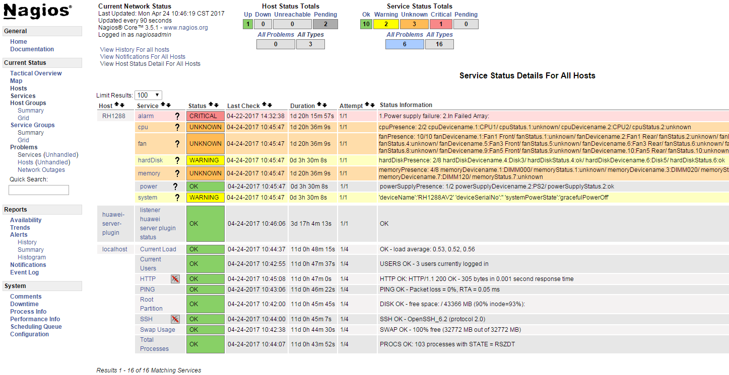

- “Host”列显示被监控设备的主机名。单击主机名可以查看该设备的详情。
- “huawei-server-plugin”为Nagios监控的插件服务名。
- “Service”列显示被监控设备的部件或告警（alarm）。单击部件可以查看详细的状态信息。
- “Status”列显示被监控部件的整体状态。
----结束

FAQ

如何卸载插件
介绍卸载插件的方法。
前提条件
- 已安装插件。
- 以“root”用户登录Nagios服务器。
操作步骤
            - 执行以下命令，进入安装插件时的目录。
cd /etc
cd Huawei Nagios Plugin vX.X
            - 执行以下命令，卸载插件。
python setup.py uninstall -n /usr/local/nagios
“/usr/local/nagios”为Nagios工具具体的安装路径，请以实际为准。
            - 当屏幕提示以下信息时，请根据需要确认是否需要保留用户数据。
Do you want to retain user data?(Y/N)
- 如果需要保留用户数据，请输入y，按“Enter”。
- 如果不需要保留用户数据，请输入n，按“Enter”。
系统开始卸载插件。卸载完成后，屏幕提示以下信息。
setup.py=> [info] uninstall success.
Done.
            - 检查主配置文件“nagios.cfg”的正确性。
- 执行以下命令，切换到Nagios用户。
su - nagios
- 执行以下命令，检查主配置文件“nagios.cfg”。
/usr/local/nagios/bin/nagios -v /usr/local/nagios/etc/nagios.cfg
“/usr/local/nagios”为插件的安装路径，请以实际为准。
系统显示以下信息时表示配置文件“nagios.cfg”正确无误。
Things look okay - No serious problems were detected during the pre-flight check
- 执行以下命令，退出到“root”用户。
exit
            - 执行以下命令，重新启动Nagios服务。
service nagios restart
系统显示以下信息表示已重新启动Nagios服务。
Stopping nagios: done.
Starting nagios: done.
----结束

如何重新启动插件服务
介绍在Nagios服务器中重新启动插件服务的方法。
前提条件
- 已安装插件。
- 以“root”用户登录Nagios服务器。
操作步骤
            - 执行以下命令，查看插件告警服务是否启动。
ps -ef |grep trapd.py |grep -v grep
如果屏幕显示以下信息，表示插件服务已经启动。否则，请耐心等待2分钟，插件服务会自动启动。
nagios 22237 1 1 18:06 ? 00:00:00 python /usr/local/nagios/bin/huawei_server/trapd.py
以上回显信息中的“22237”为插件的进程ID号。
            - 执行以下命令，查看设备信息服务是否启动。
ps -ef |grep collect.py
如果屏幕显示以下信息，表示s设备信息服务已经启动。否则，请耐心等待2分钟，插件服务会自动启动。
nagios 23858 1 5 17:00 ? 00:00:01 python /usr/local/nagios/bin/huawei_server/collect.py -p
以上回显信息中的“23858”为插件的进程ID号。
            - 执行以下命令，停止插件服务。
kill -9 22237
kill -9 23858
            - 等待1分钟，使用步骤1中的命令确认插件服务已启动。
插件服务被停止后会自动启动。
            - 执行以下命令，重新启动Nagios服务。
service nagios restart
系统显示以下信息表示已重新启动Nagios服务。
Stopping nagios: done.
Starting nagios: done.
Nagios服务启动时，如果获取设备类型或者注册Trap IP失败，则系统会把设备的状态设置为“Unknown”，表示该设备没有被华为Nagios插件所监控。
            - 查看插件服务及设备信息服务是否启动。
----结束

如何处理Nagios首页无法显示主机服务状态的详细信息
现象描述
Nagios首页无法显示主机服务状态的详细信息，如图1-1所示。
              - 问题现象示例图
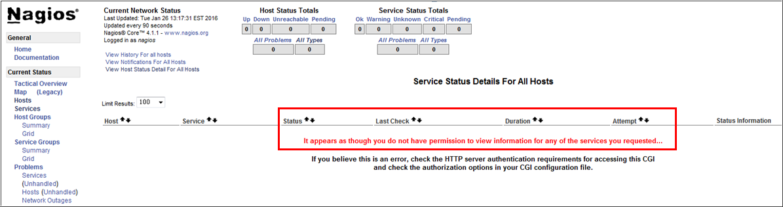

可能原因
配置文件“/usr/local/nagios/etc/cgi.cfg”中的“use_authentication”值为“1”。
处理步骤
            - 修改“use_authentication”值。
- 打开文件“/usr/local/nagios/etc/cgi.cfg”。
- 定位“use_authentication”所在位置。
- 修改“use_authentication”属性值为“0”。
            - 执行以下命令，重新Nagios服务。
service nagios restart
重启后Nagios首页主机服务状态的详细信息显示正常，如图1-1所示。
              - 主机服务状态的详细信息显示图

----结束

如何处理SNMP V3告警无法上报
现象描述
使用SNMP V3协议接入设备，主备倒换后，告警无法上报。
刀片服务器不支持SNMP V3告警上报。
可能原因
- 主备板倒换、设备上下电或者设备重启后，由于设备引擎ID发生变化，致使告警无法上报。
- 设备告警上报的事件码和Trap版本与配置不一致，导致告警无法上报。
设备的告警模式必须是事件码模式。
- Trap IP未在设备上注册或端口不是10061，导致告警无法上报。
处理步骤
            - 检查服务器的IP地址与华为Nagios插件上的配置文件中的IP地址是否相同？
- 是，步骤4。
- 否，修改华为Nagios插件上的配置文件中的IP地址与服务器上的IP地址相同。
            - 检查服务器是否处于上电状态？
- 是，步骤4。
- 否，服务器上电。
            - 检查服务器告警上报是否正常？
- 是，步骤4。
- 否，将Trap IP的上报模式为事件码，手动注册Trap IP，且将端口号设置为10061，报文分隔符必须用“,”。
            - 执行以下命令，查询告警获取进程号。
ps -ef | grep trapd.py
            - 执行以下命令，停止告警获取进程。
kill -9 告警进程号
----结束

